# 목차

* ~~메인메뉴~~
* 게임 방법
* ~~제작~~
* 캐릭터 설정
* ~~게임 설정~~
* 인게임
* ~~메인메뉴~~ (보류. UI사이즈 재배치 예정)

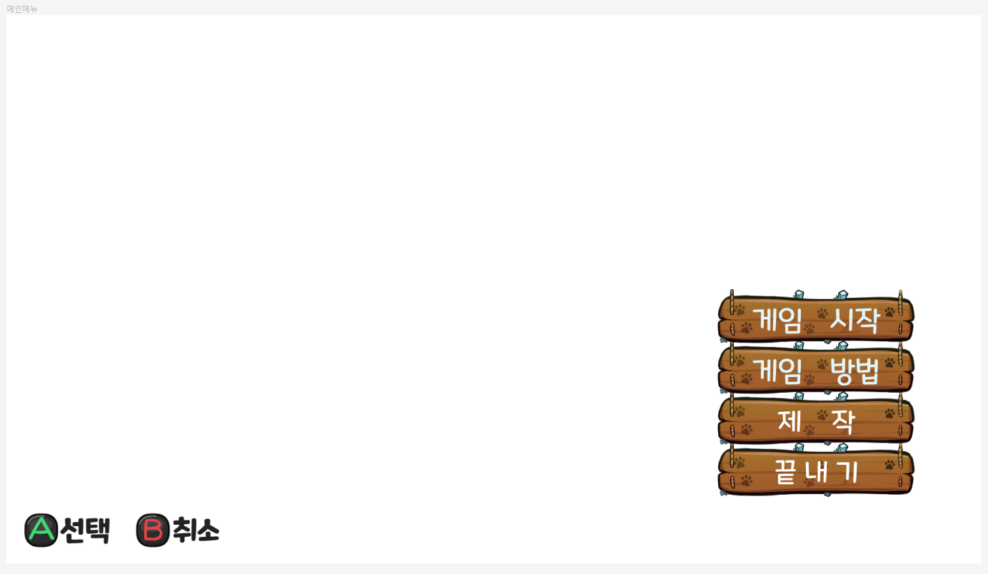

|  |  |  |  |
| --- | --- | --- | --- |
| 번호 | 명칭 | x좌표 | y좌표 |
|  | A선택 | 30 | 980 |
|  | B취소 | 250 | 980 |
|  | 게임시작 | 1400 | 540 |
|  | 게임방법 | 1400 | 640 |
|  | 제작 | 1400 | 740 |
|  | 끝내기 | 1400 | 840 |

* ~~게임규칙~~ (보류. UI사이즈 재배치 예정)

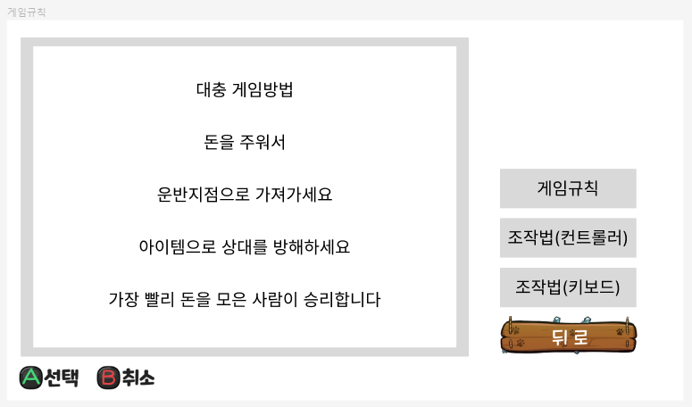

|  |  |  |  |
| --- | --- | --- | --- |
| 번호 | 명칭 | x좌표 | y좌표 |
|  | A선택 | 30 | 980 |
|  | B취소 | 250 | 980 |
|  | 게임방법 이미지 | 50 | 50 |
|  | 게임규칙 | 1400 | 540 |
|  | 조작법(컨트롤러) | 1400 | 640 |
|  | 조작법(키보드) | 1400 | 740 |
|  | 뒤로 | 1400 | 840 |

* ~~제작~~(보류. UI사이즈 재배치 예정)

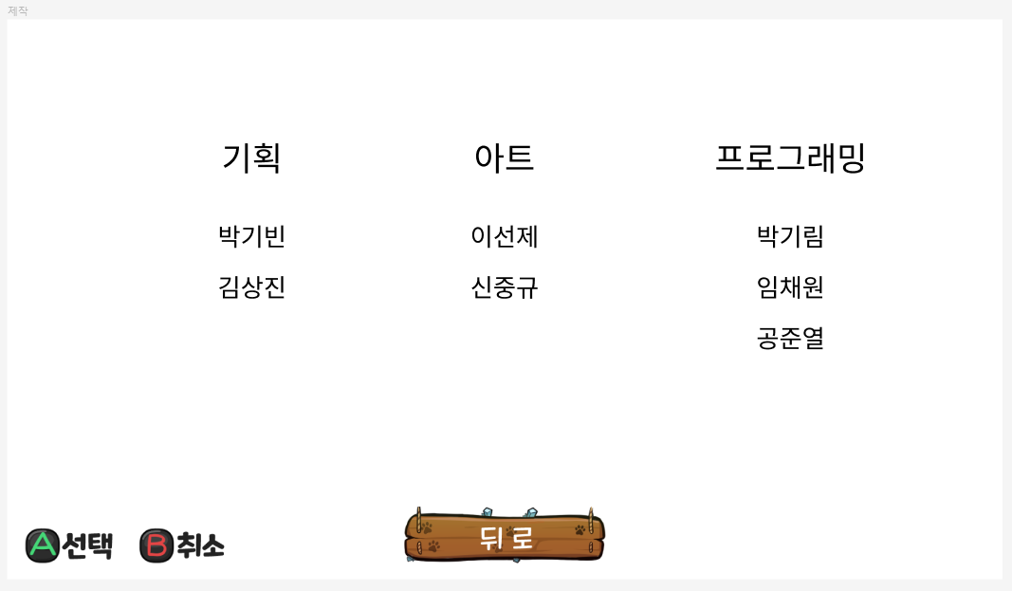

|  |  |  |  |
| --- | --- | --- | --- |
| 번호 | 명칭 | x좌표 | y좌표 |
|  | A선택 | 30 | 980 |
|  | B취소 | 250 | 980 |
|  | 제작 이름 이미지 | 110 | 140 |
|  | 뒤로 | 765 | 940 |

* 캐릭터 선택

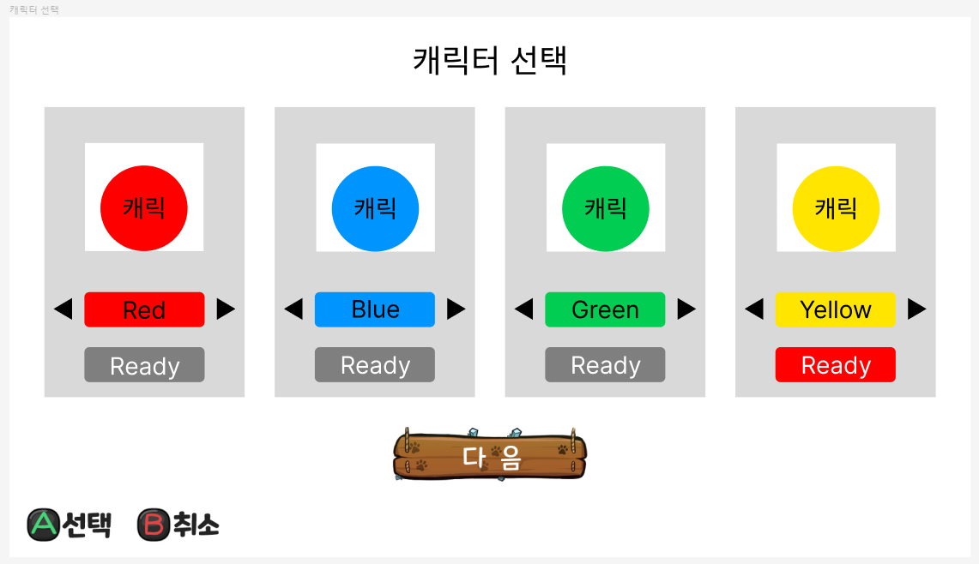

|  |  |  |  |
| --- | --- | --- | --- |
| 번호 | 명칭 | x좌표 | y좌표 |
|  | A선택 | 30 | 980 |
|  | B취소 | 250 | 980 |
|  | 1p 캐릭터 선택창 | 70 | 180 |
|  | 2p 캐릭터 선택창 | 530 | 180 |
|  | 3p 캐릭터 선택창 | 990 | 180 |
|  | 4p 캐릭터 선택창 | 1450 | 180 |
|  | 1p 현재 캐릭터 색상 | 150 | 550 |
|  | 2p 현재 캐릭터 색상 | 610 | 550 |
|  | 3p 현재 캐릭터 색상 | 1070 | 550 |
|  | 4p 현재 캐릭터 색상 | 1530 | 550 |
|  | 1p 색상 오른쪽화살 | 410 | 555 |
|  | 2p 색상 오른쪽화살 | 870 | 555 |
|  | 3p 색상 오른쪽화살 | 1330 | 555 |
|  | 4p 색상 오른쪽화살 | 1790 | 555 |
|  | 1p 준비 | 150 | 660 |
|  | 2p 준비 | 610 | 660 |
|  | 3p 준비 | 1070 | 660 |
|  | 4p 준비 | 1530 | 660 |
|  | 다음 | 765 | 820 |

* 캐릭터 선택 2Page



|  |  |  |  |
| --- | --- | --- | --- |
| 번호 | 명칭 | x좌표 | y좌표 |
|  | 1P 캐릭터 수배지 | 130 | 200 |
|  | 2P 캐릭터 수배지 | 590 | 200 |
|  | 3P 캐릭터 수배지 | 1050 | 200 |
|  | 4P 캐릭터 수배지 | 1510 | 200 |
|  | 1P 색상 왼쪽화살 | 86 | 555 |
|  | 2P 색상 왼쪽화살 | 546 | 555 |
|  | 3P 색상 왼쪽화살 | 1006 | 555 |
|  | 4P 색상 왼쪽화살 | 1466 | 555 |
|  |  |  |  |
|  |  |  |  |
|  |  |  |  |
|  |  |  |  |
|  |  |  |  |
|  |  |  |  |
|  |  |  |  |
|  |  |  |  |
|  |  |  |  |
|  |  |  |  |
|  |  |  |  |

* ~~게임 설정~~ (보류. UI사이즈 재배치 예정)

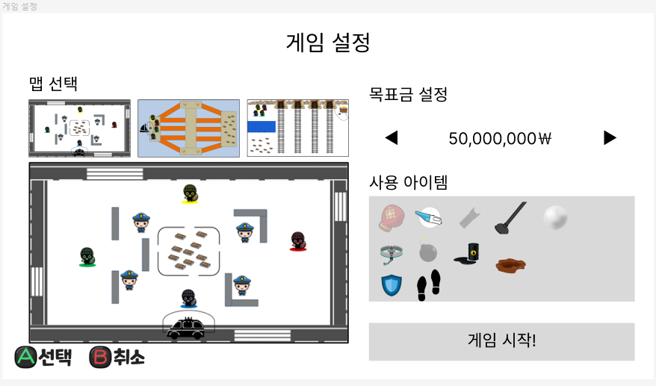

|  |  |  |  |
| --- | --- | --- | --- |
| 번호 | 명칭 | x좌표 | y좌표 |
|  | A선택 | 30 | 980 |
|  | B취소 | 250 | 980 |
|  | 맵 변경 | 255 | 77 |
|  | 맵 이미지 | 440 | 77 |
|  | 목표금 변경 | 1770 | 340 |
|  | 아이템 창 | 1080 | 540 |
|  | 게임시작 | 1080 | 914 |

* 인게임

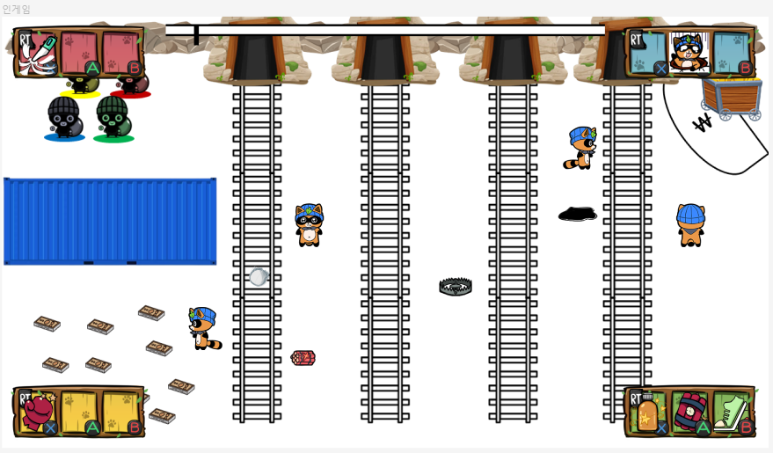

|  |  |  |  |
| --- | --- | --- | --- |
| 번호 | 명칭 | x좌표 | y좌표 |
|  | 1P 아이템 보관함 | 20 | 20 |
|  | 2P 아이템 보관함 | 1550 | 20 |
|  | 3P 아이템 보관함 | 20 | 920 |
|  | 4P 아이템 보관함 | 1550 | 920 |
|  | 목표금액 막대 | 410 | 20 |

* 인게임(2Page)



|  |  |  |  |
| --- | --- | --- | --- |
| 번호 | 명칭 | x좌표 | y좌표 |
|  | 1P 투척형 아이콘 |  |  |
|  | 1P 설치형 아이콘 |  |  |
|  | 1P 강화형 아이콘 |  |  |
|  | 2P 투척형 아이콘 |  |  |
|  | 2P 설치형 아이콘 |  |  |
|  | 2P 강화형 아이콘 |  |  |
|  | 3P 투척형 아이콘 |  |  |
|  | 3P 설치형 아이콘 |  |  |
|  | 3P 강화형 아이콘 |  |  |
|  | 4P 투척형 아이콘 |  |  |
|  | 4P 설치형 아이콘 |  |  |
|  | 4P 강화형 아이콘 |  |  |